데이터융복합∙소비자리서치 전문 연구기관
컨슈머인사이트 보도자료
(Telecom Report `22-9)
기관 | 컨슈머인사이트 |  | 이메일 | parkkh@consumerinsight.kr
문의 | 박경희 본부장 |  | 연락처 | 02) 6004-7619
배포일 | 2022년 9월 26일(월) 배포 |  | 매수 | 5매

■ 2022 상반기 이동통신 기획조사 리포트 ④ OTT
OTT 성장률 한풀 꺾이고 고객만족도 하락…이유는?
- 올 상반기 유료이용률 5명 중 3명꼴로 큰 변화 없어
- 넷플릭스 압도적 1위…유튜브프리미엄, 티빙, 웨이브 순
- 론칭 프로모션 효과 끝난 디즈니플러스 만족률 크게 하락
- 코로나 특수 사라지고 시장 포화기 진입…상승세 약해질 듯
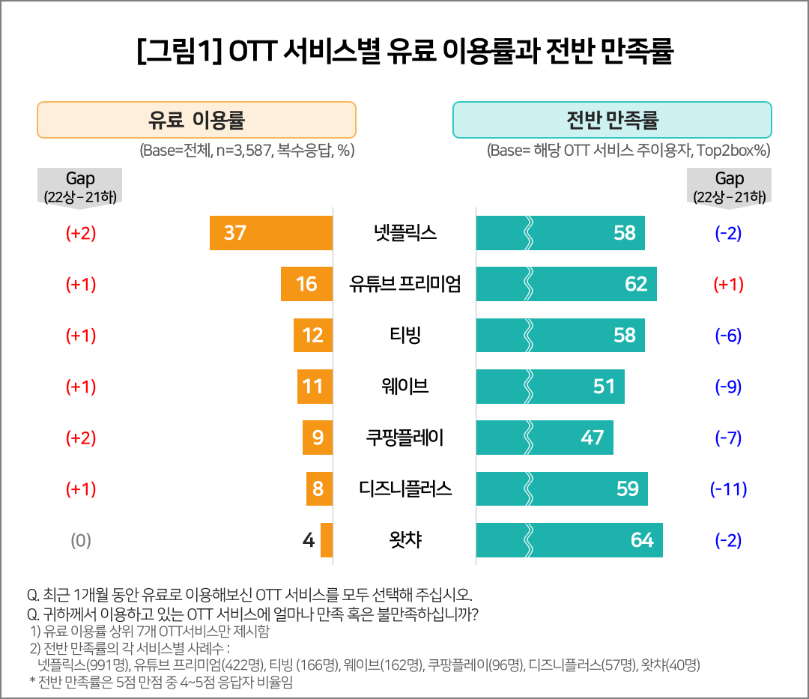
○ 온라인동영상서비스(OTT, Over The Top) 시장이 숨고르기를 하고 있다. 급팽창하던 유료 이용률이 한풀 꺾였고 이용자 만족도는 하락했다. 보급 확산에 크게 기여한 코로나 비대면 특수가 사라지면서 시장이 포화 단계에 진입하는 모양새다.
○ 데이터융복합·소비자리서치 전문 연구기관 컨슈머인사이트가 매년 2회(상·하반기 각 1회, 회당 표본 규모 약 4만명) 실시하는 ‘이동통신 기획조사’에서 OTT 이용 현황을 묻고 상위 7개 채널을 비교했다.

■ 유료 이용률 : 대체로 작년 하반기보다 1~2%p 늘어
○ 2022년 상반기 조사에서 OTT를 유료로 이용하는 사람은 5명 중 3명꼴(61%)이었다. 직전 조사(2021년 하반기) 때의 59%에서 소폭 상승했다. 불과 1년 전(2021년 상반기) 50%였던 점을 감안하면 작년 상∙하반기 사이 크게 증가한 후 정체상태에 접어든 셈이다.
○ 플랫폼별 유료 이용률(복수응답)은 넷플릭스의 강세가 계속되고 있다. 전체 응답자의 37%가 넷플릭스를 이용한다고 답해 10%대 초중반에 그친 2위 그룹을 압도했다. 유튜브프리미엄이 16%로 2위를 지켰고 그 뒤로 티빙(12%), 웨이브(11%) 순이었다. 티빙은 지난 1년 사이 가장 크게 성장해 작년 하반기부터 웨이브를 앞서고 있다[그림1].
□ 재작년과 작년 각각 론칭한 쿠팡플레이(9%)와 디즈니플러스(8%)는 두자릿수 이용률에 도전하는 모습이며 왓챠는 4%선에서 변화가 없다. 대체로 작년 하반기 대비 1~2%포인트p 증가하긴 했으나 이전에 비하면 상승세가 눈에 띄게 둔화됐다.
□ 이용률 상승세가 둔화된 것은 코로나 거리두기 해제 영향이 크다. 유료이용률 60%를 넘기면서 포화상태에 근접한 영향도 있어 앞으로 상승 탄력은 줄어들 수밖에 없다.

■ 전반 만족률 : 유튜브프리미엄 빼곤 모두 하락
○ 서비스별 만족률 순위가 유료 이용률 순위와 일치하지 않는 것은 이전 조사와 같았다. 유료이용률이 가장 낮은 왓챠가 전반만족률(5점 척도 중 4~5점 비율)은 64%로 가장 높았고, 유튜브프리미엄(62%), 디즈니플러스(59%) 순이었다. 넷플릭스와 티빙은 58%, 웨이브는 51%였다. 쿠팡플레이는 47%로 이용자 절반도 만족시키지 못했다.
□ 작년 하반기와 비교하면 디즈니플러스는 11%p나 만족도가 떨어졌다. 이유는 요금 때문이다. 콘텐츠, 사용성, 요금의 3개 평가 분야 중 디즈니플러스는 요금 만족률이 작년 하반기 72%에서 36%로 반토막이 났다. 론칭 전후로 벌인 대대적인 프로모션 효과가 다한 까닭이다.
□ 토종 플랫폼 가운데 티빙과 웨이브는 21년 하반기 이용률이 늘면서 만족도도 크게 올랐으나 다시 주춤한 모습이다. 쿠팡플레이는 요금만족도가 여전히 높긴 해도 지난 조사에 비해서는 크게 하락했는데 이는 상반기의 요금 인상 여파인 듯하다. 왓챠의 전반만족률이 1위인 이유는 3개 항목에서 특별히 처지는 것 없이 대체로 고른 만족도를 얻은 덕분이다.
□ 넷플릭스와 유튜브 프리미엄은 콘텐츠와 사용성 측면에서 높은 평가를 받은 반면 요금 만족도는 평균 수준에 그쳤다.

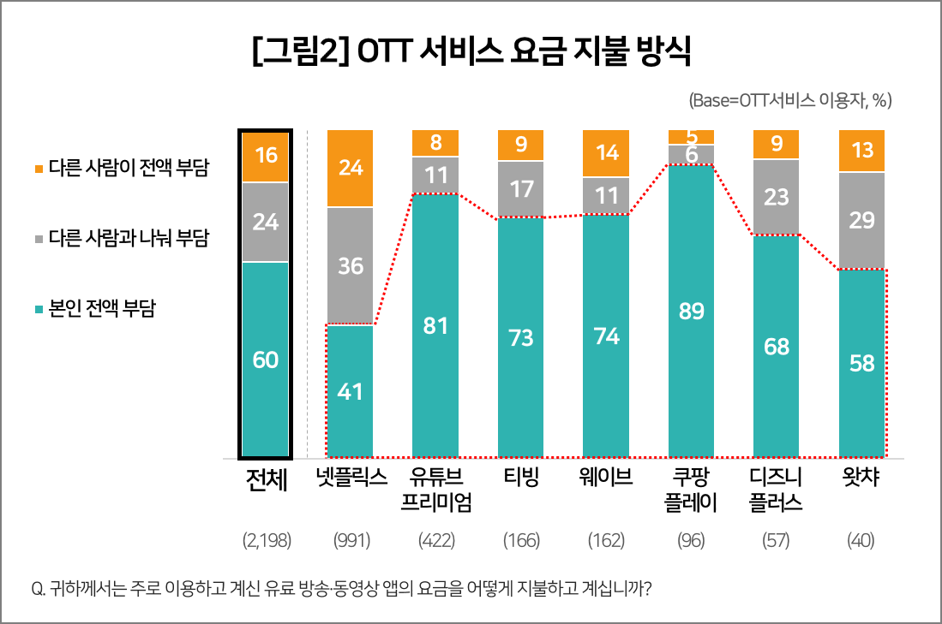
■ 요금 지불 방식 : 5명 중 3명 “전액 내가 낸다”
○ OTT 이용자 중 요금을 100% 자신이 부담한다는 응답은 평균 60%에 달했고 나머지는 40%는 다른 사람과 함께 부담하거나 다른 사람이 전부 부담한다고 답했다. 이용하는 서비스에 따른 요금 지불방식 비율에도 미묘한 차이가 나타났다[그림2].
□ 넷플릭스 이용자의 경우 100% 자신이 부담한다는 응답 비율이 41%로 훨씬 낮았는데, 이들의 요금 만족률은 모든 서비스 이용자 그룹 중 최하위였다. 넷플릭스 요금이 혼자서 내기에는 부담스러운 수준이며 계정 공유를 통해 이를 극복하려는 성향이 높다고 볼 수 있다.
□ 이에 비해 쿠팡플레이 이용자는 전액 본인부담 비율이 89%에 달했다. 요금이 저렴하기도 하지만 2명까지만 공유할 수 있다는 점도 작용한 것으로 보인다.
○ 넷플릭스 등 글로벌 플랫폼이 시장을 선도하는 것은 콘텐츠의 힘이다. 요금 만족도가 좀 떨어져도 압도적인 콘텐츠의 양과 질로 이를 상쇄하며 이용자를 끌어들였다. 이들이 최근에는 요금 경쟁력 강화에도 나서고 있다. 디즈니플러스는 월 2500원 요금 프로모션을 단행했고 넷플릭스는 광고형 저가요금제 도입을 예고했다. 국내 플랫폼은 기존의 요금 경쟁력을 지키면서 콘텐츠 경쟁력 확보에 더욱 힘써야 한다.

■ 참고자료
1. OTT 지존 넷플릭스, 만족도에선 디즈니에 밀렸다 2022. 03. 17
2. 국민 절반 유료OTT 봤고, 그 중 절반 넷플릭스 봤다 2021. 01. 08
3. OTT 신예 '넷플릭스' 뜨고, 음원 강자 '멜론' 지고… 2020. 04 24

컨슈머인사이트는 비대면조사에 효율적인 대규모 온라인패널을 통해 자동차, 이동통신, 쇼핑/유통, 관광/여행, 금융 등 다양한 산업에서 요구되는 전문적이고 과학적인 리서치 서비스를 제공하고 있습니다. 다양한 빅데이터를 패널 리서치 데이터와 융복합 연계하여 데이터의 가치를 높이고 이를 다양한 산업에 적용하는 데 집중하고 있습니다. 특히 최근에는 100% 모바일 기반으로 전국민 표본 대표성을 가진 조사 플랫폼 '국대패널'을 론칭하고 조사업계 누구나 사용할 수 있도록 개방했습니다.
----------------------------------------------------------------------------------------------------------------------
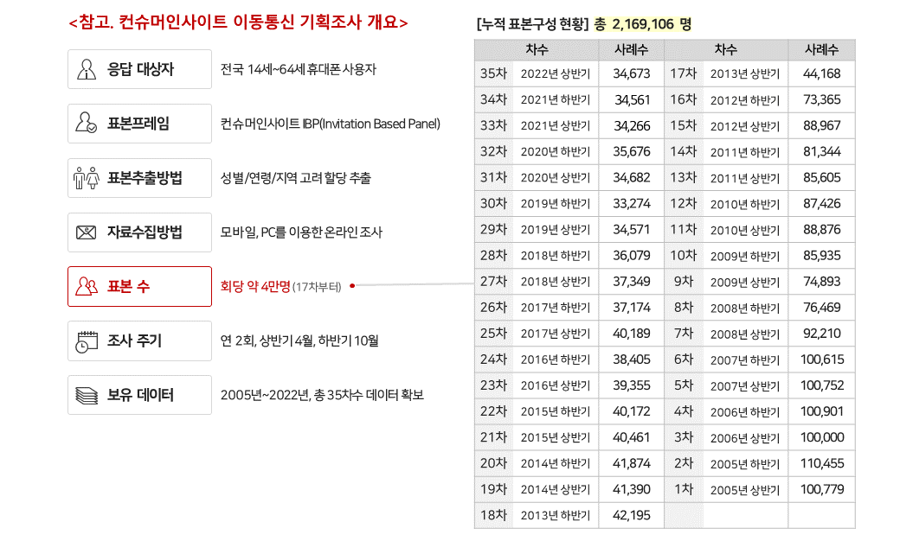
이 리포트는 컨슈머인사이트가 2005년부터 수행한 ‘이동통신 기획 조사’를 바탕으로 한다. 조사는 컨슈머인사이트의 80만 IBP(Invitation Based Panel)를 표본틀로 연 2회(매년 3~4월/9~10월, 회당 표본 규모 약 4만명-17차부터) 실시하며 이동통신 사용 행태 전반을 조사 범위로 한다. 2022년 상반기에는 3만4673명을 조사했으며, 표본추출은 인구구성비에 따라 성·연령·지역을 비례 할당했다. 자료 수집은 모바일과 PC를 이용한 온라인 조사로 진행됐다.
----------------------------------------------------------------------------------------------------------------------
Copyright ⓒ Consumer Insight. All rights reserved. 이 자료의 저작권은 컨슈머인사이트에 귀속되며 보도 이외의 상업적 목적으로 사용할 수 없습니다.
For-more-Information
박경희 본부장 | parkkh@consumerinsight.kr | 02)6004-7619
박지영 수석부장 | parkjy@consumerinsight.kr | 02)6004-7629

